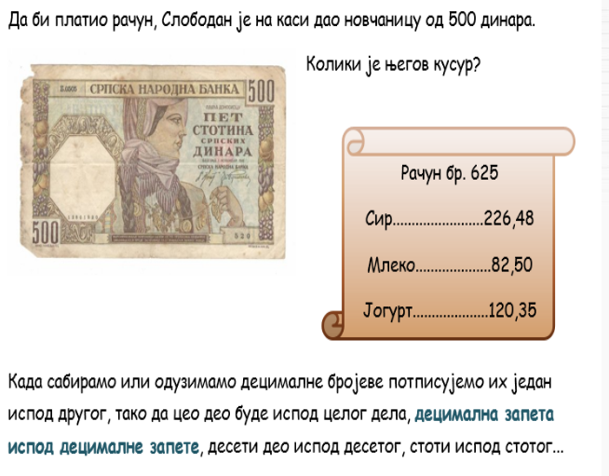
Тамо где нема децимале, замишљамо цифру 0.
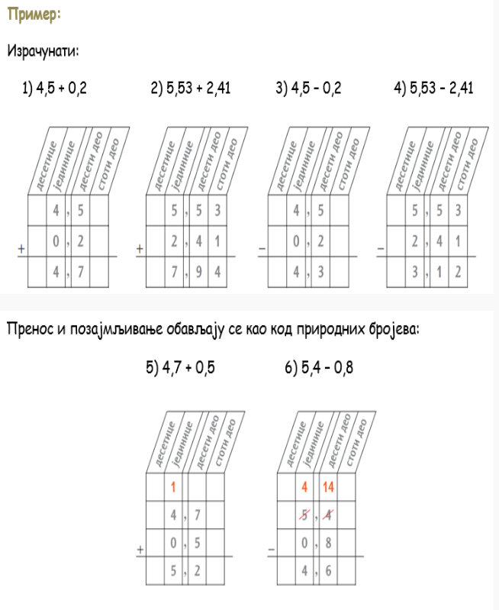
Вежбање:
1. Израчунај:
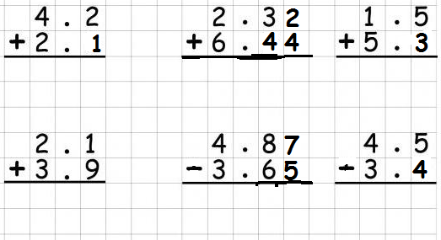

2. Допуни правилно потписивање и израчунај:
(9,7-3,3)+4,2=

9 , 7 _ , 4
- 3 , 3 + 4 , 2
6 , __ _ _ , _

3. У једном џаку има 26,5 kg брашна, а у другом 13,2 kg више него у првом. Колико килограма брашна има у другом џаку?

